LAZSO - Новые оптические патчкорды и пигтейлы до 3м.
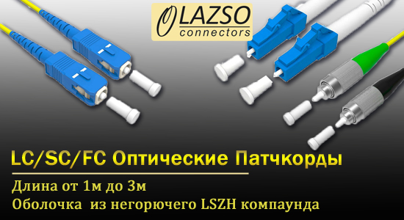
Ассортимент Lazso пополнился оптическими патчкордами и пигтейлами с разъемами LC/SC/FC длиной от 1м до 3м; Их оболочка изготовлена из из негорючего безгалогенного компаунда LSZH. С полным ассортиментом можно ознакомиться на сайте Соединительные кабели (патч-корды,пигтейлы) оптика

PC-SU-FC/FC(3m)  Оптический патч-корд(соединительный шнур), одномодовое волокно 9/125мкм. Разъем FC-FC, полировка UPC. Материал внешней оболочки LSZH(малодымный компаунд, диаметр 2мм). Длина 3м.  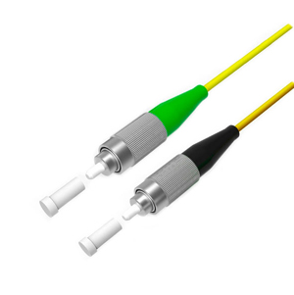 | PC-SU-LC/LC(3m)  Оптический патч-корд(соединительный шнур), одномодовое волокно 9/125мкм. Разъем LC-LC, полировка UPC. Материал внешней оболочки LSZH(малодымный компаунд, диаметр 2мм). Длина 3м.  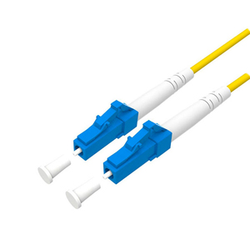

PT-LCU(1,5m)  Оптический пигтейл(монтажный шнур), одномодовое волокно 9/125мкм. Разъем LC, полировка UPC. Материал внешней оболочки LSZH(малодымный компаунд, диаметр 0,9мм). Длина 1.5м.  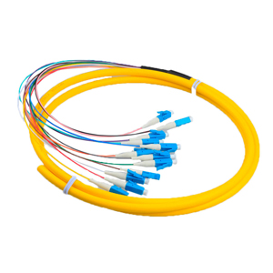 | PC-SU-SC/SC(3m)  Оптический патч-корд(соединительный шнур), одномодовое волокно 9/125мкм. Разъем SC-SC, полировка UPC. Материал внешней оболочки LSZH(малодымный компаунд, диаметр 2мм). Длина 3м.  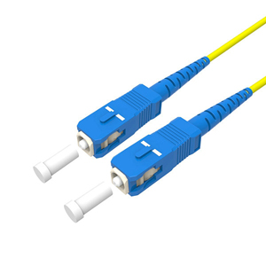

Гарантия - 2 года!
По вопросам приобретения обращайтесь к официальным дилерам LAZSO или подробно изучайте оборудование для вашего решения на нашем сайте.
Скачать каталог LAZSO здесь.

